Communication entre le HUB et le clavier
Objectif
L’objectif pour nous est de faire communiquer nos deux M5, un faisant le rôle de clavier pour verrouiller/déverrouiller l’alarme et l’autre de hub central, de manière que le clavier puisse demander le mot de passe enregistrée dans le hub.
Dans un premier temps, pour simplifier nos tests, la communication se fait en liaison série en filaire. Par la suite, des essais avec la modulation HF ont été fait.
Nous avons d’abord décidé de la convention de communication suivante :
« ‘str’/MacSource/MacDestination/TypeInformation/Valeur/n »
Ensuite, nous avons brancher nos deux M5 ensemble, en prenant soin de vérifier les pins de RX/TX.
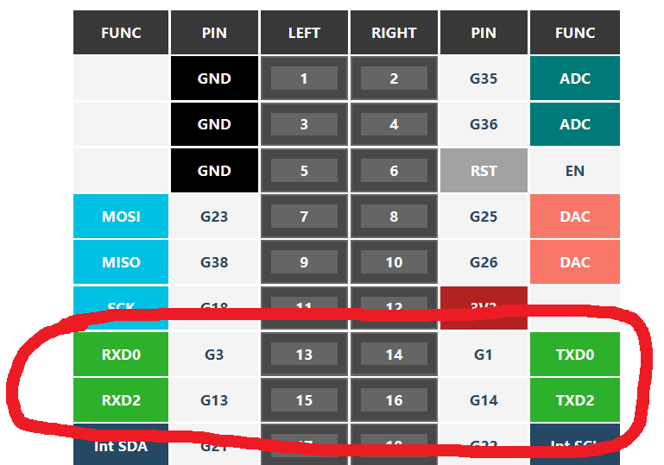
Sur nos M5, les pins 13 et 14 nous permettent de communiquer ensemble.
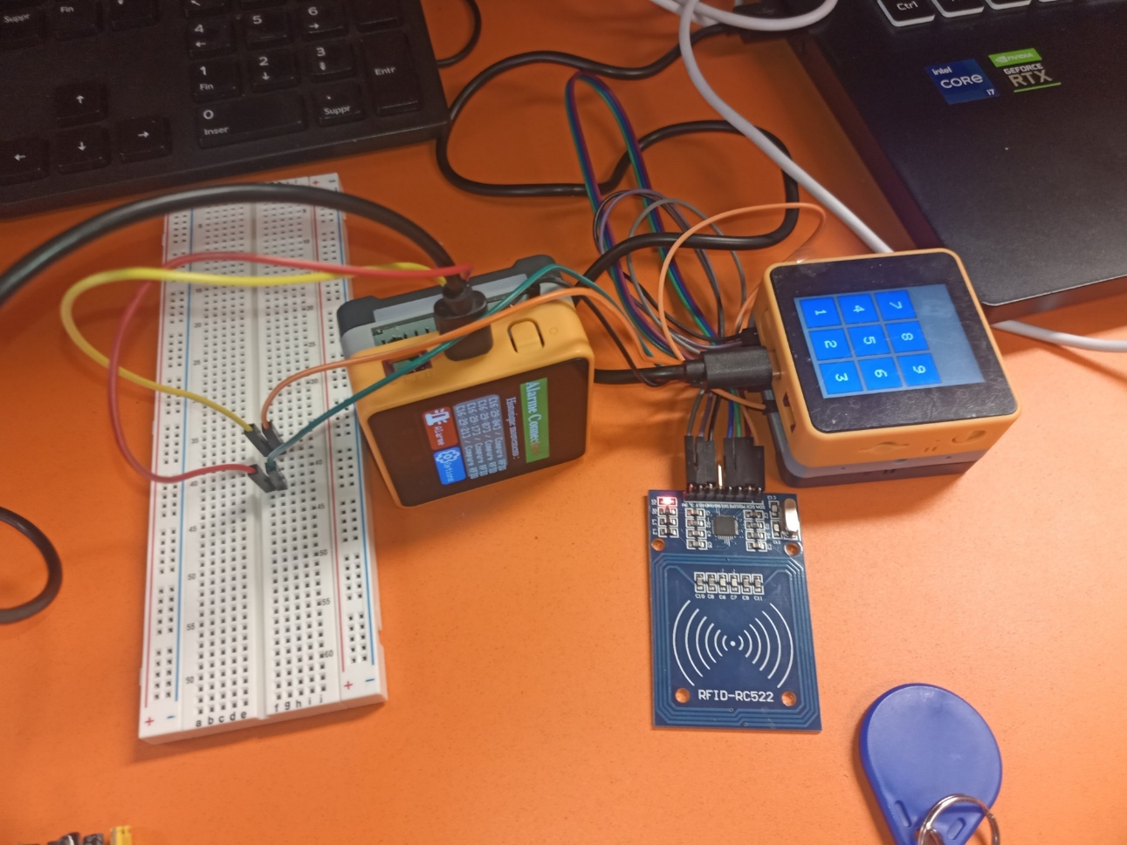
Connexion physique entre nos deux M5
Tests
Lors de l’envoi d’une trame par le clavier, le hub traite correctement la trame et renvoi une trame en réponse.
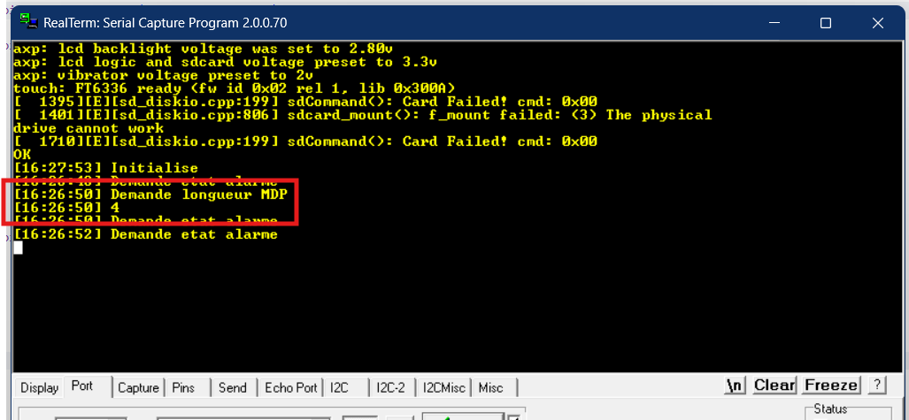
Retour communication série côté HUB
On peut voir que le HUB reçoit bien la trame du clavier (écrivant « Demande longueur MDP » en conséquence) et lui renvoi donc la longueur du MDP enregistrée (4). La communication est donc effective !

